18

LAPORAN PRAKTIKUM

PEMROGRAMAN BERORIENTASI OBJEK

PERTEMUAN KE-6



**Disusun oleh :**

**NAMA : FERDI DIRGANTARA**

**NIM : 175410039**

**JURUSAN : TEKNIK INFORMATIKA**

**JENJANG : S1**

LABORATORIUM TERPADU

SEKOLAH TINGGI MANAJEMEN INFORMATIKA DAN KOMPUTERAKAKOMYOGYAKARTA

2019

1. **TEORI SINGKAT**

**Enkapsulasi**

Adalah salah satu konsep fundamental dalam object oriented, lainnya adalah pewarisan, polymorfisme dan abstrak. Enkapsulasi adalah suatu cara pengemasan data dan fungsi dalam sebuah kelas yang terlindungi dari akses secara sembarangan dari pihak luar. Oleh karena itu disebut sebagai proses pengkapsulan, dimana seperti obat bubuk yang terlindungi oleh bungkus kapsul supaya tidak mudah terkontaminasi bakteri. Teknik melakukan enkapsulasi adalah dengan memberikan hak akses private untuk atribut kelas, lalu untuk mengaksesnya dilakukan melalui method yang diberi hak akses public. Jika atribut dideklarasikan dengan hak akses private maka tidak dapat diakses dari luar kelas, maka data tersebut terlindungi. Keuntungan menggunakan enkapsulasi adalah dapat memodifikasi suatu implementasi program tanpa perlu membongkar kode aslinya.

**Komposisi**

Dalam object oriented, satu kelas dapat berelasi dengan kelas lain untuk menggunakan fungsionalitas method yang disediakan oleh kelas lain. Hubungan relasi antar kelas diantaranya adalah komposisi. Dua buah kelas dikatakan memiliki relasi komposisi jika salah satu kelas bersifat mempunyai(own) kelas yang lain dan apabila pemilik kelas (owner) dihapuskan maka kelas yang lain tidak bisa berfungsi. Contohnya kelas manusia mempunyai kelas kepala, kelas tangan, kelas kaki. Bila kelas manusia tersebut dihapus maka kelas kepala, tangan, kaki tidak bisa berfungsi.

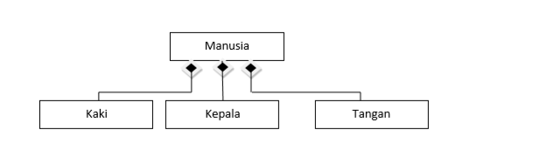

1. **PEMBAHASAN LISTING**

Praktik 1

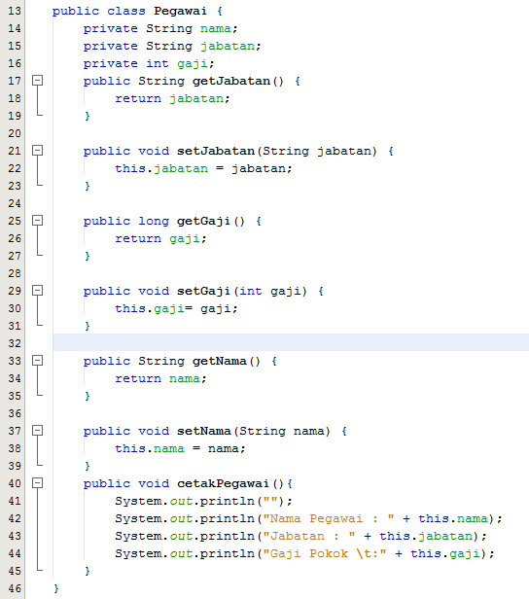

Attribut dari kelas pegawai diberikan modifier private untuk masing-masing attribut agar attribut tersebut tidak dapat diakses sembarangan dari pihak luar. Agar attribute yang telah dibuat dapat diakses maka attribute tersebut dimasukkan kedalam sebuah method yang memiliki modifier public seperti contoh method yang memiliki kata “set” yang dapat digunakan untuk mengatur data untuk method-method tersebut.

Praktik 2

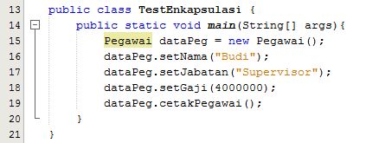

Pada kelas diatas dibuat objek untuk kelas Pegawai pada praktik 1 sebelumnya dengan nama “dataPeg”. Dari objek tersebut kemudian diakseslah beberapa method untuk memberikan nilai pada masing-masing attribute yang ditentukan pada kelas Pegawai sebelumnya dengan menggunakan method yang memiliki imbuhan kata “set” diawalnya seperti method setNama(), setJabatan(), setGaji() dan juga mengakses method cetakPegawai() untuk menampilkan hasil dari data yang dimasukkan (value yang diberikan pada masing-masing attribute).

Praktik 3

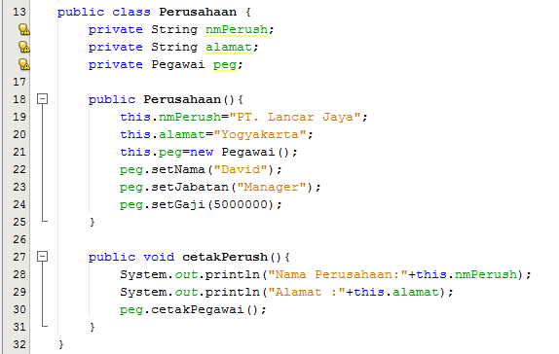

Kelas Perusahaan diatas memiliki 3 buah attribute dengan modifier private yaitu “nmPerush”, “alamat”, dan kelas Pegawai yang dibuat pada praktik 1 sebagai objek (melakukan komposisi untuk membuat hubungan/relasi antara kelas Pegawai dengan kelas Perusahaan) sehingga method yang terdapat pada kelas Pegawai dapat juga di akses melalui kelas Perusahaan.

Pada konstruktor kelas Perusahaan diatas telah inisialisasikan untuk attribute nmPerush yaitu “PT. Lancar Jaya” dengan alamat yaitu “Yogyakarta” dan juga menggunakan beberapa method yang terdapat pada kelas Pegawai.

Praktik 4

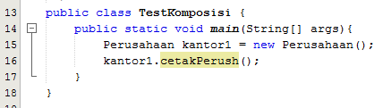

Kelas TesKomposisi diatas mengakses method cetakPerush() yang terdapat pada kelas Perusahaan dengan menggunakan objek kantor1. Saat program dijalankan program akan menampilkan data yang telah dimasukkan/ditentukan pada kelas Perusahaan yang juga nilai relasi antara kelas Pegawai dan kelas Perusahaan.

1. **PEMBAHASAN LATIHAN**

Kelas SepedaMotor

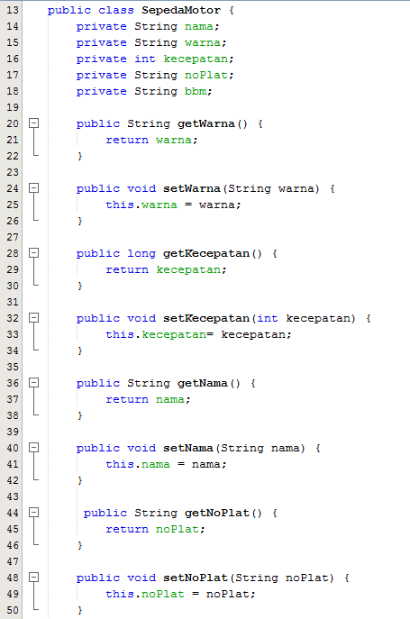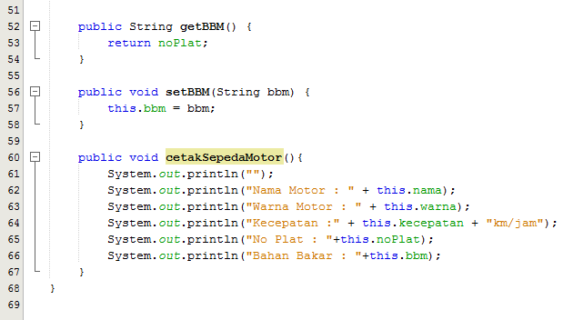

Kelas SepedaMotor diatas memiliki 5 buah attribute yang akan digunakan sebagai wadah penyimpanan data yang akan diisikan pada method main nantinya.

Kelas TestMotor

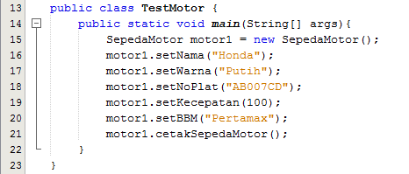

Kelas TesMotor diatas terhubung dengan kelas SepedaMotor dengan menggunakan bantuan objek motor1 agar dapat mengakses method-method yang terdapat pada kelas SepedaMotor

1. **TUGAS**

Tugas 1

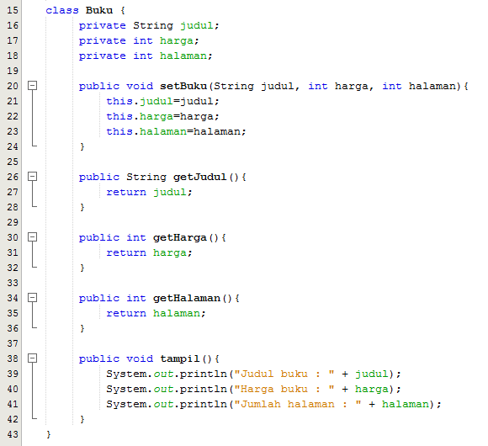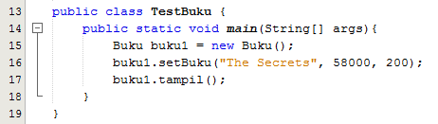

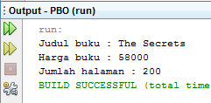

Program diatas adalah modifikasi dari kelas Buku pada pertemuan 1 yang diubah menjadi sebuah kelas dengan bantuan enkapsulasi untuk kelas Buku sebagai tahapan membuat data lebih aman.

Tugas 2

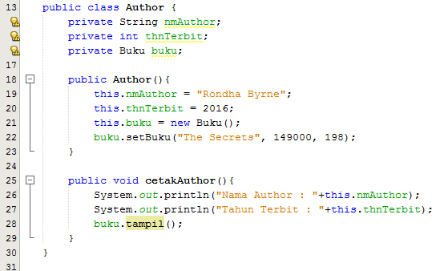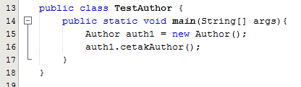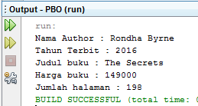

Contoh dari komposisi yang diterapkan adalah relasi antara kelas Buku sebelumnya dengan kelas Author diatas yang digunakan untuk menentukan nama author dari buku yang ada.

1. **KESIMPULAN**

Dengan menggunakan enkapsulasi dan komposisi pemrograman dapat dilakukan dengan lebih mudah terutama pada saat ingin mengembangkan program(maintenance). Selain itu, program juga menjadi lebih aman karena tidak dapat diakses sembarang oleh pihak luar dan lebih mudah dibaca karena lebih terorganisir.

1. **LISTING**

*Terlampir*